编号________

金审工程应用系统
需求说明书

项目名称 工程管理软件项目
项目责任人 _________________________
项目审核人 ______________________
报告时间 _ 2011.6 ___________

二OO六年制

一、要求

无

二、本项目开发与完善记录
次数 | 合同号 | 时间 | 责任人
1
注：项目本次以前的开发/完善要记录合同号

三、研究确定的需求任务描述
工程管理软件主要负责在金审工程过程中，对所涉及项目、合同、资料、财务、资产、档案、预算等多个方面的管理。通过使用该软件，可以高效、统一地管理金审工程及其相关信息。
工程管理软件的系统结构如下所示。
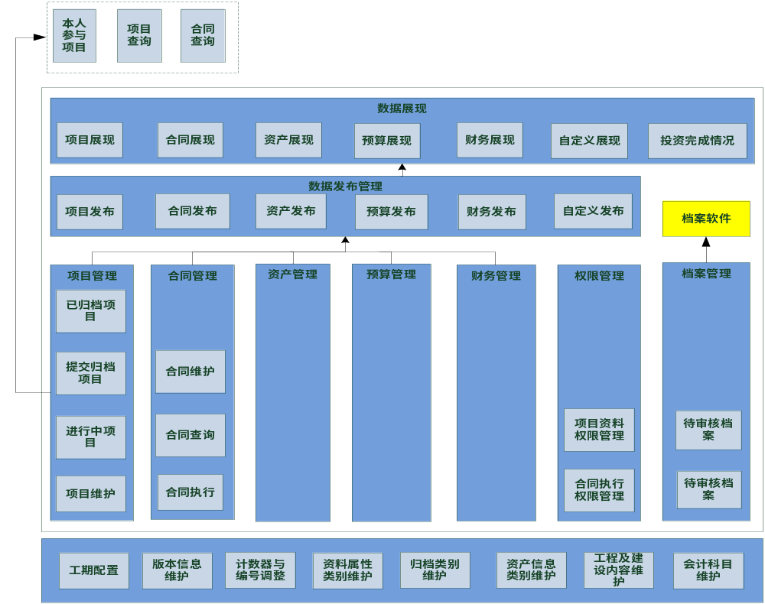

3.1功能需求总表
序号 | 功能需求内容
1 | 项目管理  孙玲 | 项目信息维护功能
1 | 项目管理  孙玲 | 项目资料维护功能
2 | 合同管理  吴胜男 | 合同信息维护功能
2 | 合同管理  吴胜男 | 合同查询功能
2 | 合同管理  吴胜男 | 合同执行
3 | 财务管理  郑青松 | 财务信息维护功能
3 | 财务管理  郑青松 | 财务查询功能
3 | 财务管理  郑青松 | 生成拨款单功能
4 | 资产管理  杨贻成 | 资产信息维护功能
4 | 资产管理  杨贻成 | 资产信息的倒出
5 | 档案管理  李艳阳 | 待归档的项目的审核功能
6 | 预算管理  张晓风 | 工程预算管理功能
6 | 预算管理  张晓风 | 政府采购预算管理
6 | 预算管理  张晓风 | 项目预算查询
7 | 基础数据维护  翟灿东 | 会计科目维护
7 | 基础数据维护  翟灿东 | 资产类别信息维护
7 | 基础数据维护  翟灿东 | 归档类别信息维护
7 | 基础数据维护  翟灿东 | 资料属性信息维护
8 | 工期设置  伍麒麟 | 设置工期
8 | 工期设置  伍麒麟 | 选择工期
9 | 后台系统管理  蔡家伟 | 用户管理与登录
9 | 后台系统管理  蔡家伟 | 模块管理
9 | 后台系统管理  蔡家伟 | 权限管理
9 | 后台系统管理  蔡家伟 | 日志管理

3.2软件功能要求

3.2.1工程项目管理
工程项目管理主要包括项目管理、合同管理、本人负责项目及档案管理四个模块。
1．项目管理
丰富项目管理的基本信息，提供项目基础信息管理和项目相关文档管理功能。同时扩展根据项目负责人进行权限管理。
工程管理员可以看到项目管理、进行中项目、已提交归档项目、已归档项目及项目查询五个模块进行查看；而项目责任人只能看到自己负责的项目，来维护其负责项目的项目资料，并由项目责任人将项目提交归档，以及根据权限查询项目/项目资料、合同列表。
（1）项目管理
项目基础信息维护主要包括基础信息的增加、删除以及更改。提供项目加载/维护项目资料，以及提交归档功能。项目状态有：未开始，进行中，已提交，已归档。根据建立日期确定是否进行中，还是未开始。项目责任人选择归档就变为已提交状态，审批通过变为已归档，审批未通过变为进行中状态。
项目字段如下图所示：项目名称，项目责任单位（弹出窗口选择单位，单选），项目编号，流水号，建立日期，归档责任人（弹出窗口选择人员，单选），项目组成员（弹出窗口选择人员，多选），备注（可为空）。

如上图所示，在上方可以对项目基本信息进行维护，下方显示项目列表。
列表初始化按项目编号进行排序，在项目列表上方，提供翻页功能；方便使用，并提供按项目编号、项目名称、项目责任单位、归档责任人、建立日期进行排序功能；项目列表中，资料总数改成链接形式，可查看与项目相关的资料信息。
1）进行中项目，可以对项目基本信息进行维护，包括增、删、改操作。根据需求为项目加载/维护资料信息，以及提交归档功能。
2）对已提交归档项目，可查看相关联的资料信息，但不可对资料信息进行维护。对于已归档项目，可以查看归档信息，如下图：
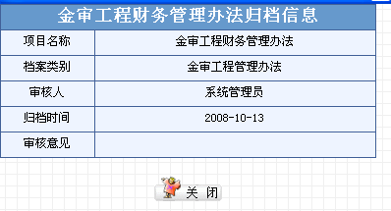

（2）项目资料维护
项目资料维护是对项目资料及资料属性的维护。字段如下图所示：资料名称，保存期限，资料上传，资料属性（弹出选择，可动态维护资料属性，参见3.2.5的第7节），资料创建日期，备注。
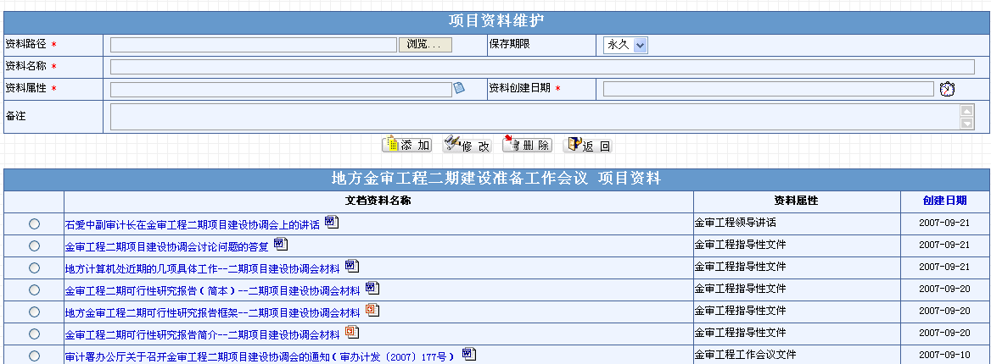
如上图所示，页面上方可维护项目资料基本信息，下方显示项目资料列表，初始化列表按创建日期倒序排列，可下载项目资料信息。
①提供项目资料信息增、删、改功能。
②对项目资料保管期限属性，值分别为永久、短期、长期三种，默认为“永久”。
③项目资料分为未归档资料和归档资料，未归档资料归档时，word文档会自动转换为pdf格式存储。
2．合同管理
合同管理模块中包括三方面内容：合同基础信息管理、合同相关文档管理以及合同的查询。完善合同相关信息，并扩展合同金额计算规则，增加合同的查询的权限限制。
（1）合同基础信息的维护
合同基础信息维护主要包括基础信息的增加、删除以及更改。
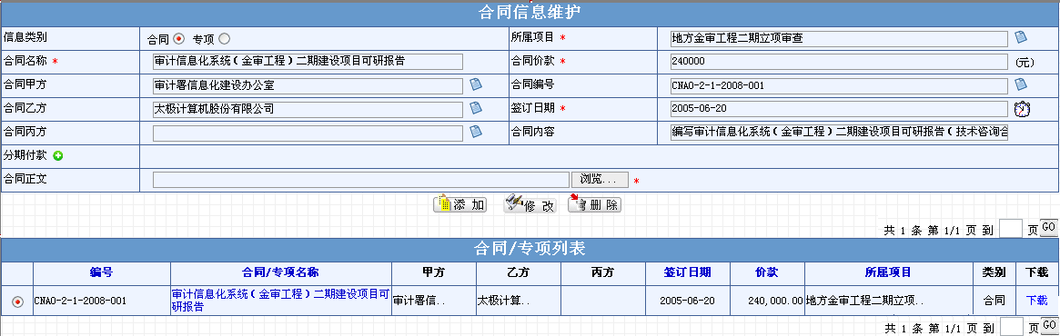
如上图，上方是合同的维护界面，下方是合同的列表。
①提供合同和专项两种信息类别的维护。
②统一格式的流水号，系统自动生成。形如CNAO－工期－合同类别－年份－流水号。其中合同类别分为合同和专项，合同用“1”表示，专项用“2”表示；流水号为3位数字。合同/专项的流水号可以由管理员进行调整。
③合同甲方、乙方、丙方。自行输入
④合同分期付款数据。可以为每个合同添加0 ~ N期分期付款数据，添加后可对分期付款数据进行调整或删除某条分期付款数据。该数据用于跟踪合同执行情况。
⑤合同/专项正文的存储。合同/专项正文采取文件方式上传，采用文件系统存储。文件系统存储路径通过配置文件进行定位，与该合同所属的项目的资料保存在同一路径下。
⑦合同列表中提供对合同详细信息的查看；提供合同正文的下载；可依照编号、合同名称、签订日期、价款、所属项目的排序查看。列表采用分页显示，提高了程序的性能和可用性。
（2）合同执行
按照合同所属的项目进行分类，查看所有合同的执行情况。具体包括合同价款，已付款以及年内应付款。具体效果如下图所示：
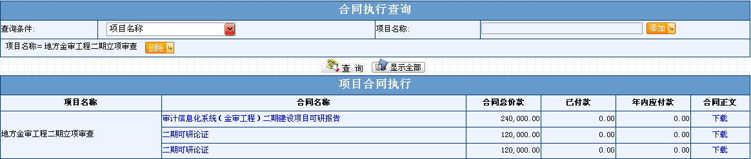
如上图，上方为查询条件，下方为合同列表。
①已付款是在财务管理中涉及到该合同/专项的所有财务记录的金额的总和。
②年内应付则是根据分期付款数据来进行判断的。当年内是否存在分期付款来判断金额。
③合同执行情况查询。可以按照项目的名称或项目的责任单位来对某一项目后某一责任单位下的所有合同的执行情况进行查看。
④可在合同执行中查看合同的具体信息，在具体信息中会显示合同执行情况的具体信息。
⑤列表中提供查看详细合同信息的功能，以及下载合同正文的功能。
（3）合同查询
根据合同的名称、甲方、乙方、丙方、签订日期、所属项目及类别进行单个条件或组合条件对合同进行查询。如果当前用户不是管理员，则该用户只能查询出他有权限查看的合同。具体如下图所示。
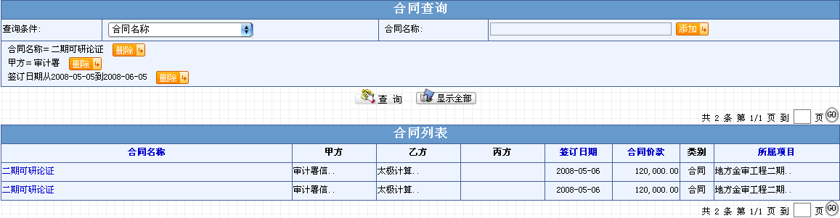
如上图所示，上方为输入的查询条件，正文显示的为符合查询条件的合同/专项列表。
列表中提供查看合同详细信息的功能。可按合同名称、签订日期、合同价款、所属项目进行排序。
3．本人负责项目
工程软件中的项目负责人角色，包括模块：本人负责项目、项目/资料查询、合同查询。
（1）本人负责项目
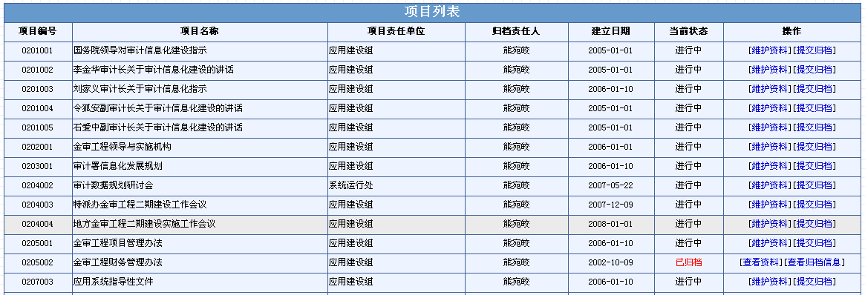
如上图所示，可以查看归档责任人是本人的项目。
①对于进行中的项目，具有维护资料、提交归档功能；已提交项目，具有查看资料、查看归档信息功能；已归档项目，只有查看资料功能。
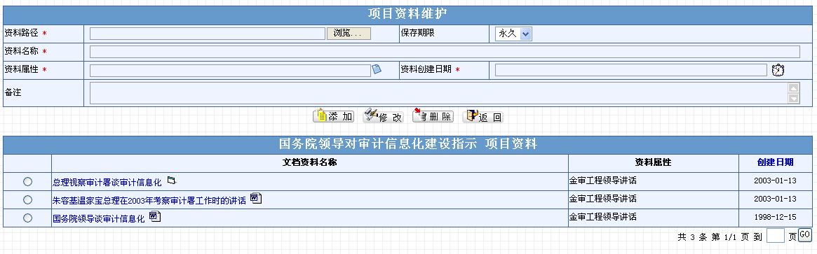
如上图所示，在此页面中，维护项目相关资料。
（2）项目/资料查询
登陆人可以查看到本人是项目的归档责任人或是项目组员，以及工程管理员授权的项目/项目资料列表。
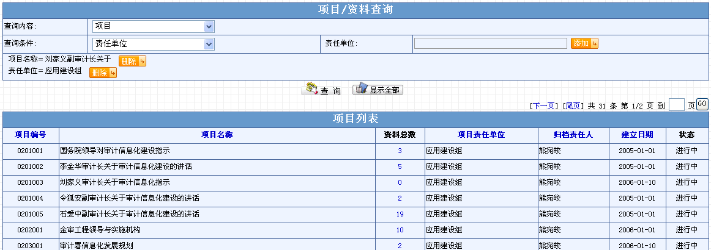
如上图所示，上方为查询条件，下方显示项目列表。
①多个条件，进行联合查询，并提供显示全部功能。
②项目列表可以按项目编号、项目名称、项目责任单位、归档责任人、建立日期进行排序，列表上方有翻页功能。
③可查看与项目相关的资料信息，但不可维护。
（3）合同查询
登陆人可以查看到本人是项目的归档责任人或是项目组员，以及工程管理员授权的合同列表。
如上图所示，多个条件，进行联合查询，并提供显示全部功能。
①项目列表可以按合同名称、签订日期、合同价款、所属项目进行排序，列表上方有翻页功能。
②根据合同名称，可以查看到合同的详细信息，并可以下载合同正文。
4．档案管理
档案管理是按项目进行组织的，用户维护档案信息前要先选择相关项目，选择好项目后，所有维护的档案信息都是属于该项目的。
档案维护的相关要素包括档案名称、所属项目（系统自动识别）、资料信息（上传资料）、备注等。
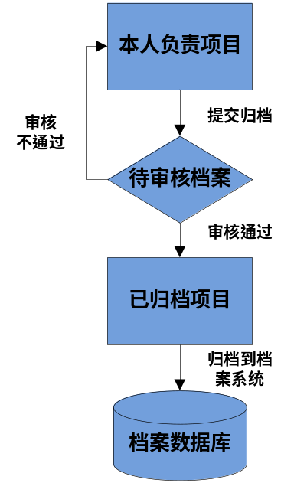
如上图所示，项目负责人将项目提交归档，项目管理员在待审核档案中可以查看到提交归档项目列表，若审核通过，进行归档，存入档案数据库。若审核未通过，则返回给项目负责人。
（1）预归档档案
项目负责人将项目提交归档后，则会显示在待审核档案列表中，待工程管理员进行审核。
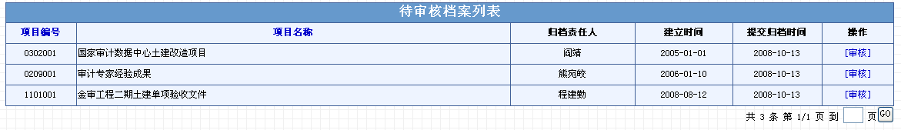
如上图所示，待审核档案列表可以按项目编号、项目名称进行排序，以及完成对项目的审核。
对项目审核时，归档类别自动从项目基本信息中获取，且不可以手动输入，页面如下图：
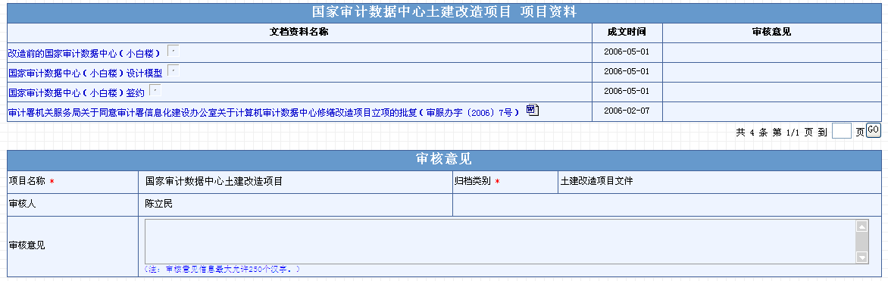

（2）已归档档案
可以按归档类别查看归档项目，提供归档类别树，分级显示归档类别；默认显示所有类别的归档项目，如下图：
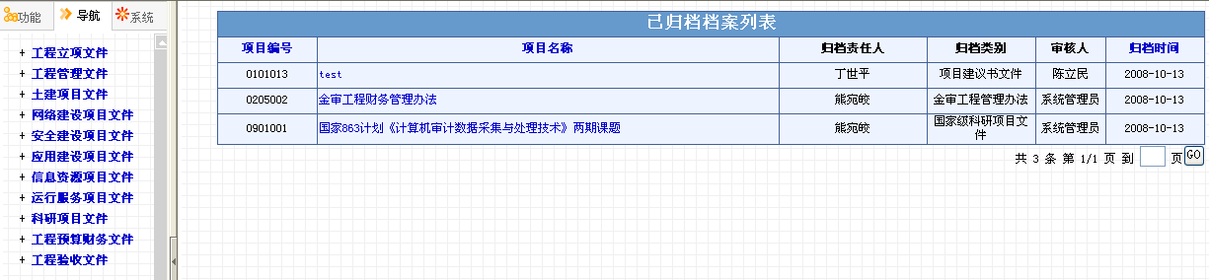
在已归档档案列表中，根据项目名称链接，可以查看/下载项目所关联的资料信息，如下图：
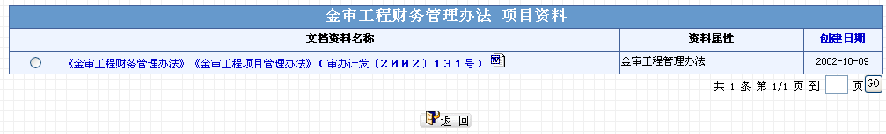

3.2.2工程资金管理
1．财务管理
财务管理主要包括三方面的内容：财务基础信息的管理、拨款通知单的生成和财务信息查询。
（1）财务基础信息维护。
对财务基础信息的添加、删除、修改。
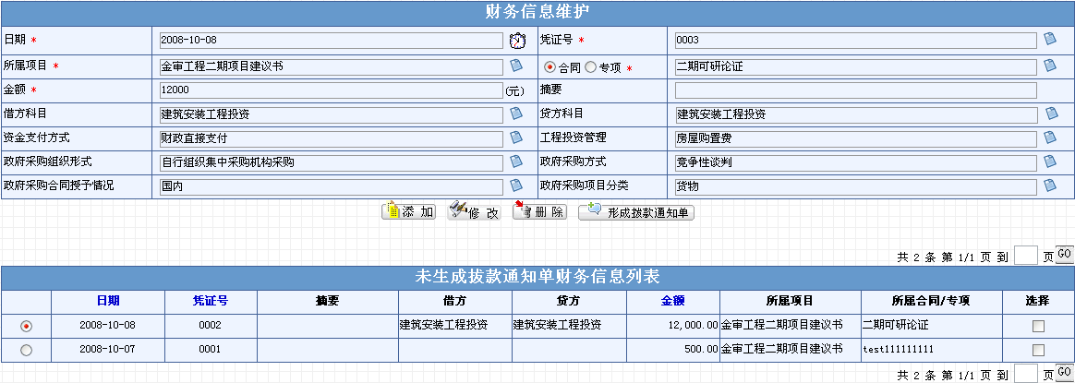
如上图，上方是维护信息，下方是财务记录列表。
①财务的凭证号采用统一的四位数字流水，由系统自动生成，点击凭证号右侧的图标可获得最新的凭证号。②需要选择项目，然后选择项目下的合同或者专项。
③政府采购合同授予情况，分为“国内”和“国外”。
④列表可按日期、凭证号、金额排序。
（2）生成拨款通知单
根据选择的要生成拨款通知单的合同或专项，生成拨款通知单。同时保存拨款通知单号，用于以后重新生成该通知单。
生成拨款通知单后的财务记录不能在对其进行修改——不会显示在维护页面。
（3）财务信息查询
对所有的财务信息进行查询。查询条件可以是摘要、借方、贷方、日期、所属项目、所属合同中的一个或多个。具体效果见下图：
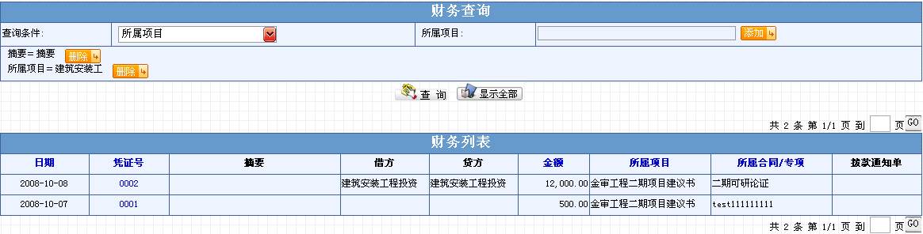
如上图，上方是查询条件， 下方是符合查询条件的财务记录。
①查询的结果是所有符合条件的财务信息，包括未生成拨款通知单的和已生成拨款通知单的记录。
②已生成拨款通知单的合同，会显示拨款通知单号，通过通知单号可查看该拨款通知单。
③列表提供财务信息的详细展示。提供对日期、凭证号、金额、所属项目、所属合同专项进行排序显示。
2．资产管理
（1）提供工程采购资产的维护管理（添加、修改、删除），并且资产可以与项目、合同进行绑定。可以将资产列表导出为EXCEL，如下图所示。
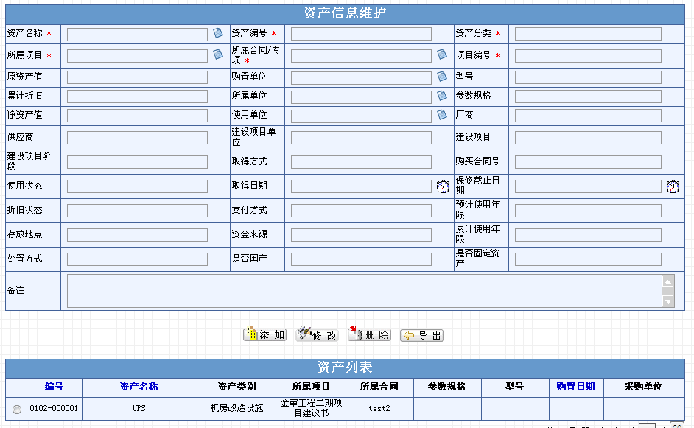
如上图，上方为资产列表，下方为资产列表
①用户可以通过资产列表页面，选择相应的资产名称。
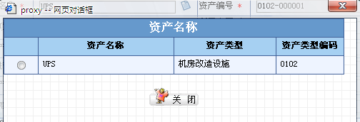
选择资产名称后，会自动生成资产编号和资产分类，如下图所示。
资产编号由系统自动生成，根据资产类别计算流水号。具体请参见3.2.5第5节，资产类别维护。这里选择的就是资产类别。
②用户可以从如下所示的项目列表中，选择资产所属的项目。同时会自动生成项目编号。

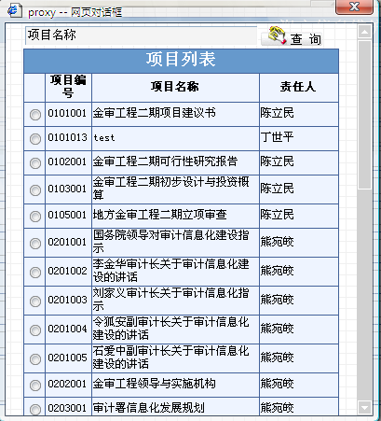
③用户可以从如下的合同列表中，选择资产所属的合同。该列表显示的合同必须是上面选择的项目下的合同。
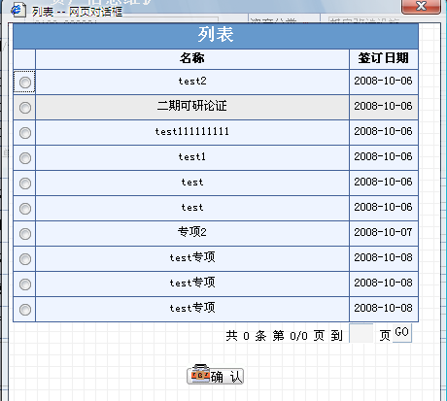
④用户可以从如下的购置单位列表中，选择资产的购置单位。同样，也可以选择资产的所属单位和使用单位。所有的部门是静态数据，保存在数据库中。
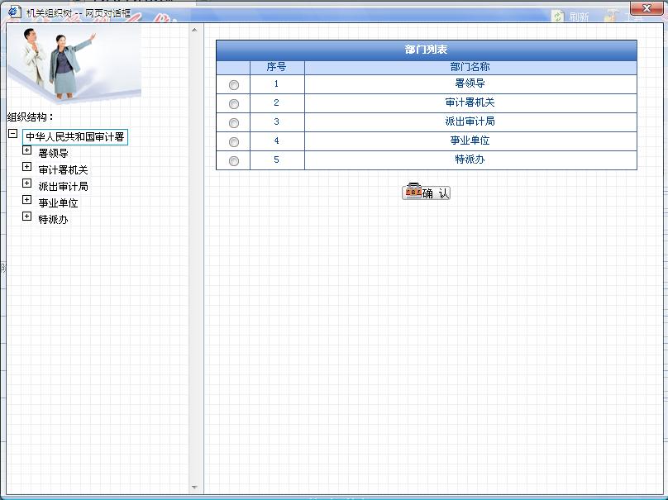
在上图中，左侧为各个机关组织结构，右侧为选中机关下的部门列表。

3.2.3工程预算管理
1．预算管理
（1）工程预算用于维护金审工程当前工期的总预算，以及年度预算。工程总预算为年度用户计划的总合，如下图所示。
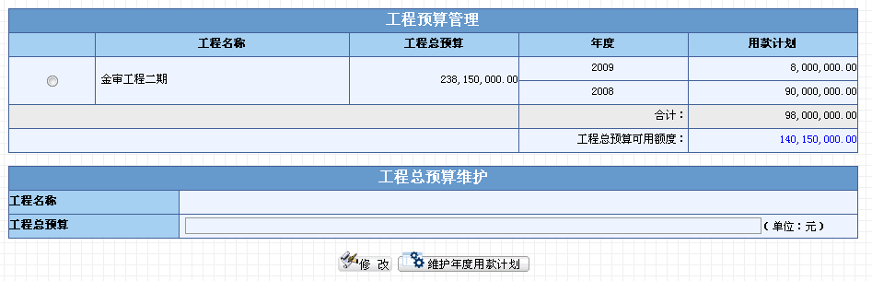
如上图所示，上方是工程预算列表，下方是预算维护功能
①用户可以通过“维护年度用款计划”功能，添加、删除、修改每年的用款计划，如下图所示。
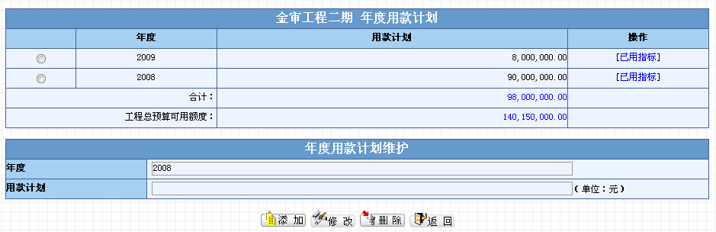
如上图所示，上方为年度用款计划列表，下方为年度用款计划维护。
②除了提供年度用款计划功能，用户还可以添加、修改、删除该年度内的用款计划，包括用款计划金额、申请时间和备注。如下图所示。
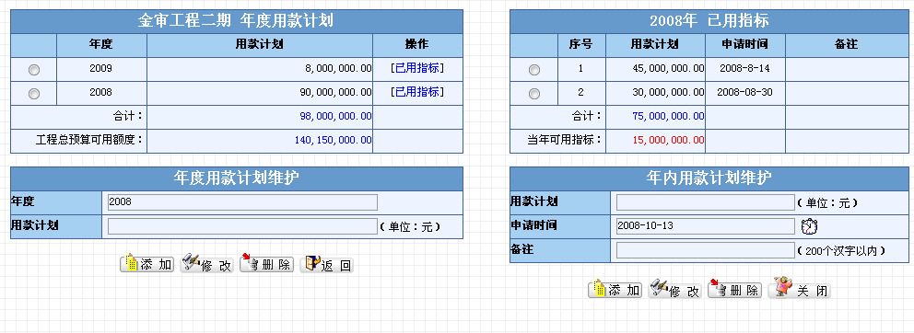
如上图所示，左侧为年度用款计划列表，右上侧为选中年度已用指标列表，其中合计为该年已用指标的总合，合计用款不能超过当年的用款计划。而右下侧为年内用款计划的维护功能。
（2）政府采购预算管理
用户可以通过该功能，添加、修改、删除年度总政府采购预算。
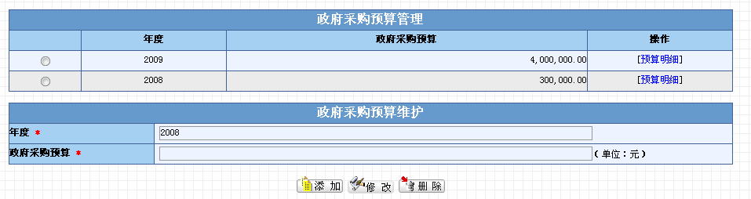
如上图所示，上方为政府采购预算管理列表，下方为维护功能。
①用户添加、修改、删除该年度的政府采购预算明细。
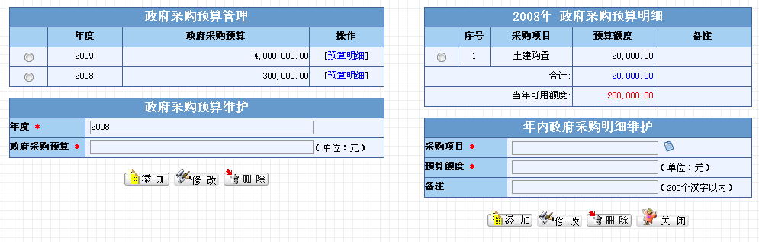
如上图所示，左侧为政府采购预算管理列表和维护功能，右上侧为某年度政府采购预算明细列表，其中合计为该年所有政府预算额度总合，合计用款不能超过当年的预算总额。需要用红色显示当前可用额度右下侧为年内政府采购明细的维护功能。
②用户可以通过如下资产类型列表（参见3.2.5 第5节的资产类型维护），选择政府采购明细的采购项目。
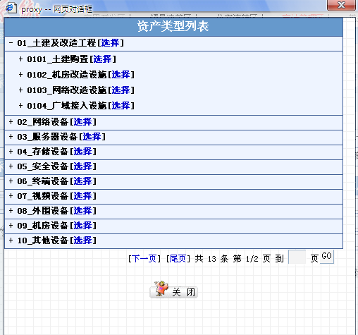
（3）项目预算查询
①项目预算查询可以根据各个项目，显示其总预算、合同款、专项款、已付款、余款等等。项目总预算=合同款+专项款，同时 总预算=已付款+余款，如下图所示。
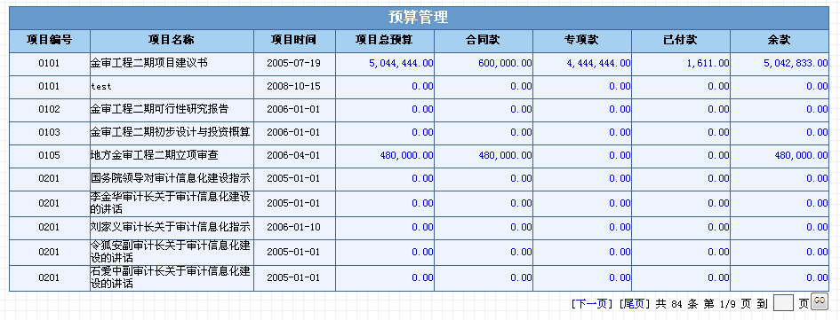
②对于任何一个款项，都可以显示该款项的明细列表。，点击列表中项目总预算，可查询该项目下所有的合同专项的列表明细。点击合同款，可查询该项目下所有合同的列表明细。专项与合同相同。已付款是3.2.2第1节财务信息管理中，已生成付款通知单的财务记录。如下图所示。
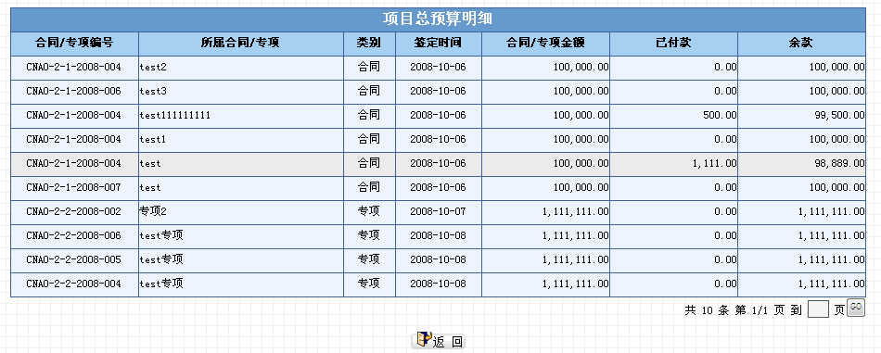

3.2.5系统管理
1．基础数据维护
（3）会计科目维护
对会计科目数据维护，包括添加、修改、删除功能。如下图：
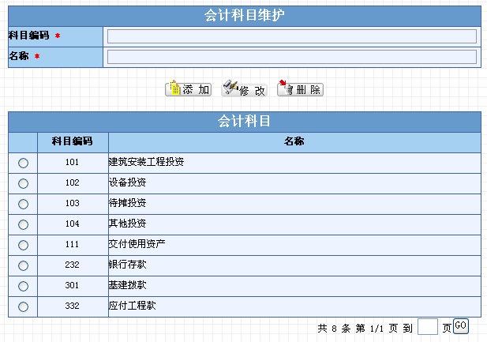
（5）资产类别信息维护
对资料一级类别信息维护，包括添加、修改、删除功能，并可对资料类别的下级类别进行维护，以及对资产名称信息维护
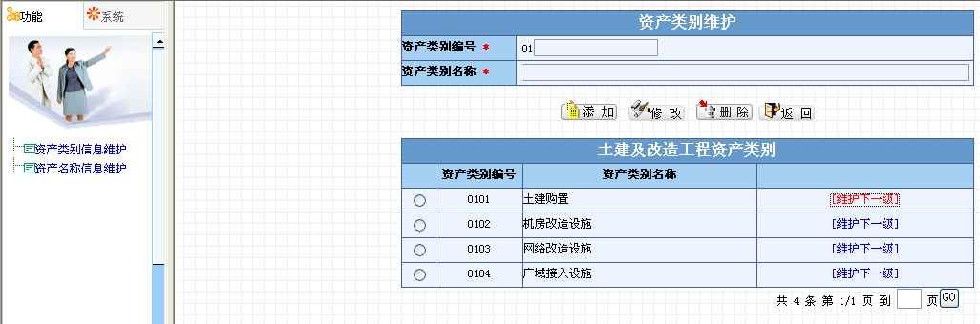
如上图所示，以树形结构展现类别结构，选择类别时，右边显示选中类别的下级类别，可以新增，删除，修改下级类别。
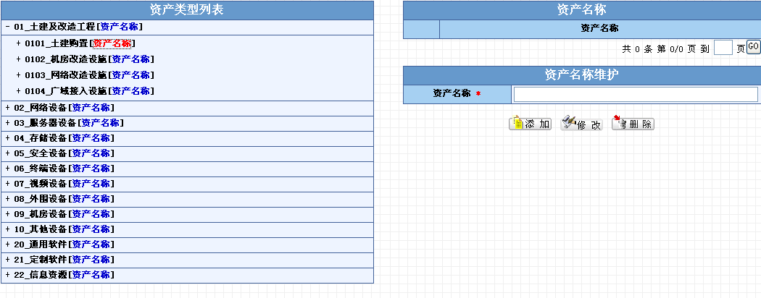
如上图所示，左边树形显示所有的资产类别，选中类别，可增加该类别下的资产名称（即资产）。
（6）归档类别信息维护
对归档类别信息维护，包括添加、修改、删除功能，并可对资料类别下级类别进行维护，资料类别信息与工期进行绑定。
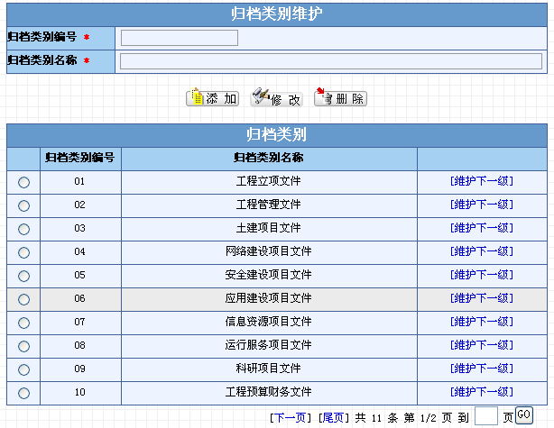
如上图所示，对归档一级类别进行维护。
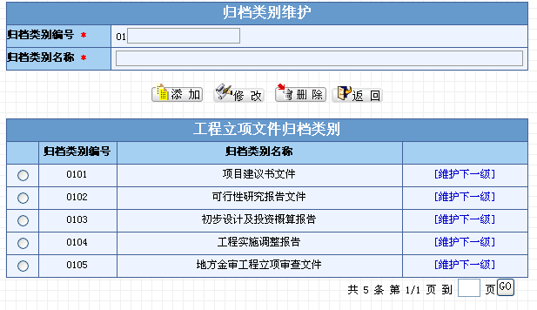
如上图所示，对归档类别的下一级类别进行维护。
（7）资料属性信息维护
对资料属性信息维护，包括添加、修改、删除功能，将资料属性信息与工期进行绑定。
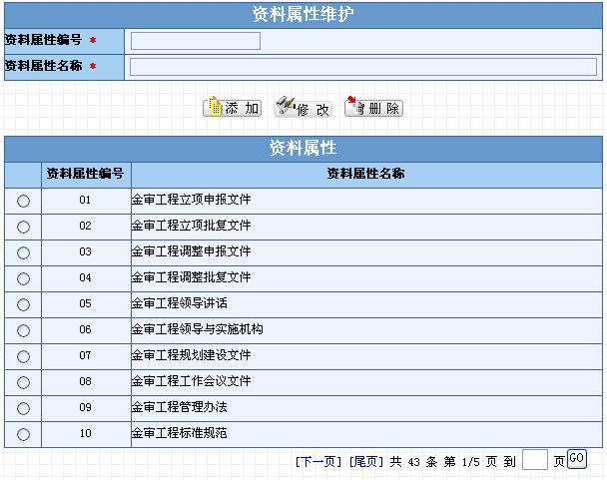
2．工期设定
（1）设置工期
管理员可以维护工期，增加，删除工期。所有的项目和资料，合同等信息都依赖与工期。
（2）选择工期
用户使用本软件时，可在工期设定模块中选定某一期工程作为当前的工期环境，设定好之后，软件会自动将工期信息通知到本软件各个模块中，使用户所有维护的信息都基于设定的工期信息，直到用户下次使用工期设定模块进行修改，软件才按照新设定的工期信息设置软件的工期环境。
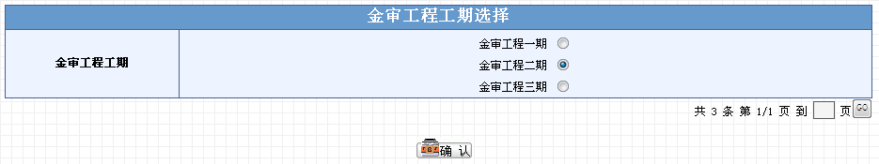
3．后台管理系统
（1）用户管理与登录
②系统提供用户信息的管理功能，由管理员统一查看、添加、修改、删除相关的人员信息。系统会要求管理员提供足够安全的密码，并且使用加密算法来保存密码。添加用户时必须指定该用户属于哪个部门。
③用户在登录时需要提供用户名和密码，对于密码不正确的用户，禁止登录系统并给出提示信息。对于用户名密码正确的用户，登录系统之后可以按照自身权限，访问相应的功能模块。
④一个用户对应一个或多个角色，通过角色，用户可以访问相应分配的模块组和模块。管理员负责角色的创建和维护。
（2）模块管理
模块管理功能分为模块组和模块的管理。模块组可以包含多个模块，模块组和模块都可以分配给角色，再通过角色分配给具体的用户。只有分配了相应的模块，用户才能访问相应功能，否则就无法访问。
（3）权限管理
权限管理主要分为项目资料授权和合同执行授权两个部分，每个部分又分为授权和查看已授权等功能，由工程软件管理员统一管理。授权用来为多个用户分配多个项目，查看功能可以查看已经授权的用户列表，以及相应的授权项目个数。此外，管理员还可以调整已分配的人员和项目，添加新项目或者删除已分配项目。
①项目资料授权
项目资料授权，主要是将多个项目分配给多个用户。分配项目后，用户会具有查看项目下所有项目资料的权限。选择一个或多个用户。
分配权限后，管理员可以通过查看已分配权限功能，查看已分配项目资料授权的用户和项目个数。此外，从这里管理员还可以重新为某个用户分配权限。如下图所示
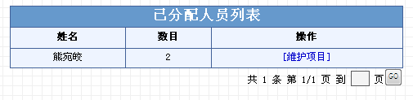
点击维护项目链接，将会显示当前的用户拥有授权的项目列表，可以增加或者删除用户所拥有的授权项目。
②合同执行授权
合同执行授权，也主要是将多个项目分配给多个用户，分配某个项目后，用户会具有该项目下的查看所有合同执行过程的权限。显示合同列表，点击授权用户弹出选择框，选择一个或多个用户。
分配权限后，管理员可以通过查看已分配权限功能，查看已分配项目资料授权的用户和项目个数。此外，从这里管理员还可以重新为某个用户分配权限。如下图所示
点击维护合同链接，将会显示当前的用户拥有授权的合同列表，可以增加或者删除用户所拥有的授权执行合同。
（4）日志管理
①系统会在项目、合同、财务等操作中，同时记录下用户的行为、时间、操作人等信息，用以日后进行行为审核。
② 系统提供日志查看功能。可以按照多种条件查看日志，包括按功能、按日期、按人员等等。系统还提出导出和汇总日志的功能，方便管理员进行管理。
（5）页面结构
① 系统分为上、左、右三个部分。其中上部主要显示系统的图标、模块组和各个模块。左侧主要显示分类列表和导航功能。右侧是主要显示部分，用于显示主要的功能。
② 上、左、右三部分框架，都提供折叠的功能，用户也可以通过拖拉，改变各个框架的尺寸，从而调节页面的布局和显示效果。
（6）静态数据
系统在初始化时，需要初始化的数据如下：
- 组织架构。即审计署的默认部门结构，如下图所示：
- 功能模块。默认建立功能模块数据，保存在数据库中。
- 默认的超级管理员。超级管理员用户名为admin，密码为cqaudit(需要加密)。

